BENEFIZ KONZERT

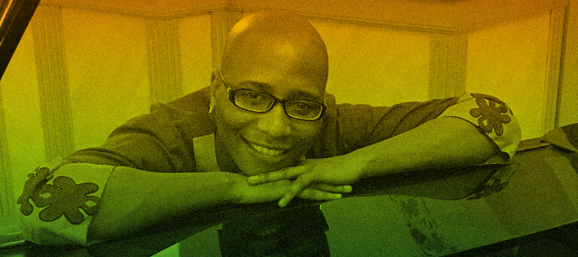

KONZERTIEREN UND STUDIEREN
DER PIANIST JOHN NTSEPE

Der achtjährige John sitzt an seinem kleinen Keyboard. Seit er sich erinnern kann, will er Klavier spielen. Ein ungewöhnlicher Traum im Südafrika der späten 1980er-Jahre im Township Sebokeng rund vierzig Kilometer südlich von Johannesburg.
Der Großvater hört oft stundenlang Musik. Sie ist ungewohnt und John findet sie schön. Heute weiß er, dass es Mozart war. In der Volksschule wird eine Lehrerin auf seine Begeisterung für das Klavier aufmerksam. Sie empfiehlt ihn an eine Klavierlehrerin an der Vereeniging High School.
Dort ist John der einzige schwarze Schüler. Trotz Ablehnung und Mobbing gibt er nach sechs Monaten sein erstes Konzert. Es folgt die National School of the Arts in Johannesburg, dann die University of Pretoria und das South African College of Music an der University of Cape Town.
Immer wieder ist John der Erste - der erste Schwarze, der an der Universität von Pretoria ein Performing Arts Studium abschließt, der erste schwarze Pianist, der als Solist mit dem Cape Philharmonic Orchestra spielt. Er gewinnt Wettbewerbe in Südafrika und Österreich, er bekommt Stipendien in Finnland und im deutschen Weimar.
Heute lebt John in Wien und Graz und schreibt an seiner Dissertation über den russischen Komponisten und Pianisten Nikolai Medtner.
Nun, im letzten Jahr seines Studiums wird durch ein Missgeschick der bisher fördernden Stiftung, das zugesagte Stipendium nicht mehr ausbezahlt.
Deswegen veranstalten wir als Freundinnen und Freunde von John ein Benefiz Konzert – John spielt für uns Klavier. Und dazu laden wir sehr herzlich ein. Mit dem Konzert soll ein Förderbeitrag von 5000 Euro zustandekommen und wir ersuchen daher um eine Spende von mindestens 30 Euro.

MITTWOCH, 28. FEBRUAR 2018, 19:30

LORELY-SAAL
1140 Wien, Penzingerstr. 72 (nahe U4 Hietzing)

Wir bitten um verbindliche Platzreservierung bis 21.2. an margit.niederhuber@gmail.com

